Třídicí algoritmy
Bubble sort · Quick sort · Merge sort · Selection sort
Vypracoval: František Vojta · 5. 10. 2026 · zdrojový kód: algorithms.py

Úvod
Třídění znamená seřadit prvky seznamu podle velikosti – v tomto protokolu vždy vzestupně, od nejmenšího po největší. Protokol popisuje čtyři třídicí algoritmy, které jsou naprogramované jako funkce v souboru algorithms.py: bubble_sort, quick_sort, merge_sort a selection_sort. Každá funkce dostane seznam a seřadí ho přímo – nic nevrací, stejně jako metoda list.sort() v Pythonu.
Aby šlo algoritmy porovnat, třídí ve všech příkladech stejný seznam [5, 1, 4, 2, 3]. Jedinou výjimkou je merge sort, u kterého má seznam osm prvků, aby se dělil přesně na poloviny. Každému algoritmu patří samostatná kapitola s principem, obrázkem průběhu, kódem a vlastnostmi. Na konci je srovnání všech čtyř včetně naměřených časů.
Ukázky kódu jsou zkrácené. V souboru algorithms.py mají funkce navíc parametr steps a volání record_step(), která ukládají jednotlivé kroky pro animaci v aplikaci SortApp (main.py); na samotné třídění nemají vliv. Pomocná funkce swap(data, a, b) prohodí dva prvky seznamu: data[a], data[b] = data[b], data[a].

Jak číst obrázky
Obrázky ukazují seznam jako řadu políček. Každý řádek je jeden krok algoritmu a čte se shora dolů. Barva políčka říká, v jakém stavu prvek je:
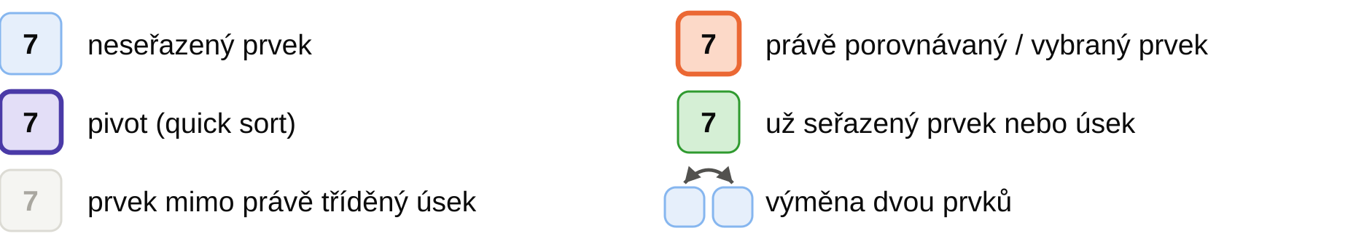
Obrázek 1: Význam barev ve všech diagramech protokolu.

Základní pojmy
- Časová složitost popisuje, jak roste počet operací s počtem prvků n. U složitosti O(n²) znamená dvojnásobek prvků zhruba čtyřnásobek práce. O(n log n) roste jen o málo rychleji než samotné n: pro n = 1 000 je n² = 1 000 000, ale n · log₂ n ≈ 10 000.
- Stabilní třídění zachová vzájemné pořadí prvků se stejnou hodnotou. Hodí se, když třeba řadíme žáky podle známky a chceme, aby žáci se stejnou známkou zůstali seřazení podle abecedy.
- Třídění na místě (in-place) nepotřebuje druhý seznam – prvky jen prohazuje v původním seznamu, takže má paměťovou náročnost O(1).
- Rekurze znamená, že funkce volá sama sebe na menší část problému. Používají ji quick sort a merge sort, kterým se říká algoritmy typu rozděl a panuj.

1. Bubble sort (bublinkové třídění)

Princip
Bubble sort opakovaně prochází seznam zleva doprava a porovnává vždy dva sousední prvky. Když je levý větší než pravý, jsou ve špatném pořadí a algoritmus je prohodí. Největší prvek se tak při každém porovnání posune o jedno místo doprava, až „probublá“ na konec seznamu – podobně jako bublina vzduchu stoupá ve vodě nahoru. Odtud název.
Po prvním průchodu je tedy největší prvek na svém konečném místě, po druhém průchodu druhý největší a tak dále. Každý další průchod proto může být o jeden prvek kratší. Když během celého průchodu nedojde k žádné výměně, jsou všechny sousední dvojice ve správném pořadí, seznam je seřazený a algoritmus skončí předčasně.

Postup
- Začni na začátku seznamu.
- Porovnej dva sousední prvky; když je levý větší, prohoď je.
- Posuň se o jedno místo doprava a opakuj krok 2 až do konce neseřazené části.
- Na konci je teď největší prvek neseřazené části – neseřazená část se zkrátí o jeden prvek.
- Opakuj průchody, dokud v nich dochází k výměnám.
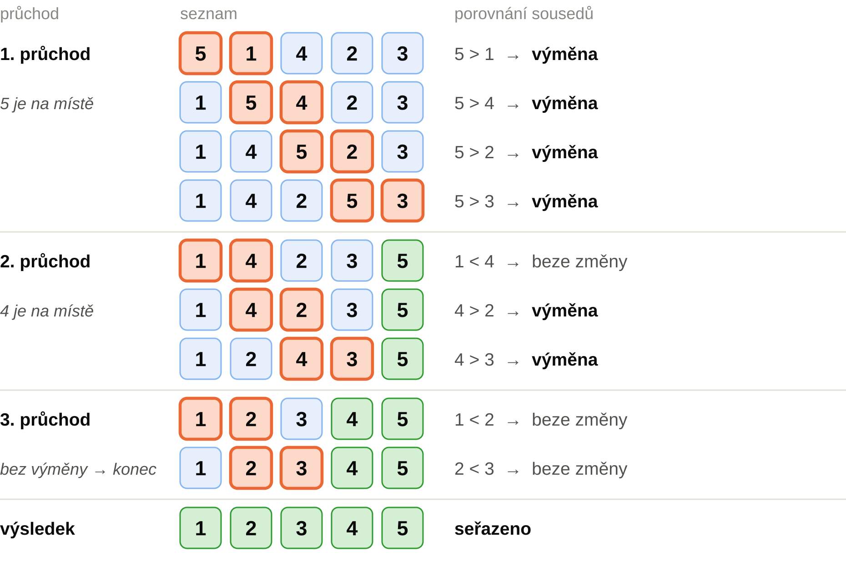
Obrázek 2: Bubble sort na seznamu [5, 1, 4, 2, 3]. Každý řádek je jedno porovnání sousedů (oranžově) před případnou výměnou. Zelené prvky jsou už na konečném místě. Ve 3. průchodu nedojde k žádné výměně, takže algoritmus skončí.

Implementace v Pythonu
def bubble_sort(data):
n = len(data)
for i in range(n - 1): # nejvýš n - 1 průchodů
swapped = False
for j in range(n - 1 - i): # posledních i prvků je hotových
if data[j] > data[j + 1]: # sousedé ve špatném pořadí
swap(data, j, j + 1)
swapped = True
if not swapped: # žádná výměna = seřazeno
break

Vlastnosti
Časová složitost | O(n²) v průměrném i nejhorším případě – pro obráceně seřazený seznam je potřeba n(n − 1)/2 porovnání i výměn.
Nejlepší případ | O(n) – už seřazený seznam projde jednou, nenajde žádnou výměnu a skončí.
Paměť | O(1) – třídí na místě, potřebuje jen pár pomocných proměnných.
Stabilita | Stabilní – prohazuje jen sousedy a jen tehdy, když je levý ostře větší, takže se stejné prvky nikdy nepředběhnou.
Kdy použít | Výuka, velmi malé nebo skoro seřazené seznamy. Na větších datech je ze všech čtyř nejpomalejší (viz kapitola 5).

2. Quick sort (rychlé třídění)

Princip
Quick sort patří mezi algoritmy rozděl a panuj: velký problém rozdělí na menší, které vyřeší stejným způsobem. Nejdřív zvolí jeden prvek, tzv. pivot – v našem programu prostřední prvek úseku. Potom úsek přeskládá tak, aby vlevo byly všechny prvky menší než pivot, vpravo všechny ostatní a pivot přesně mezi nimi. Tomuto kroku se říká rozdělení (partition).
Po rozdělení je pivot na svém konečném místě – vlevo od něj jsou jen menší prvky, vpravo jen větší nebo stejné, takže už se nikdy nepohne. Levá a pravá část ale ještě seřazené nejsou, a tak je funkce seřadí stejným postupem: zavolá sama sebe zvlášť pro levou a pro pravou část. Úsek s jedním nebo žádným prvkem je seřazený sám od sebe a tam rekurze končí. Nic se pak nemusí spojovat, protože všechny prvky už leží na správných místech (merge sort v další kapitole naopak dělá hlavní práci až při spojování).

Postup
- Má-li úsek méně než dva prvky, je seřazený – konec.
- Vyber pivot (prostřední prvek úseku) a odlož ho na konec úseku.
- Projdi úsek zleva; každý prvek menší než pivot prohoď na hranici (proměnná boundary) a hranici posuň o jedno doprava.
- Prohoď pivot z konce na hranici – teď je na svém konečném místě.
- Stejným postupem seřaď levou část (před pivotem) a pravou část (za pivotem).
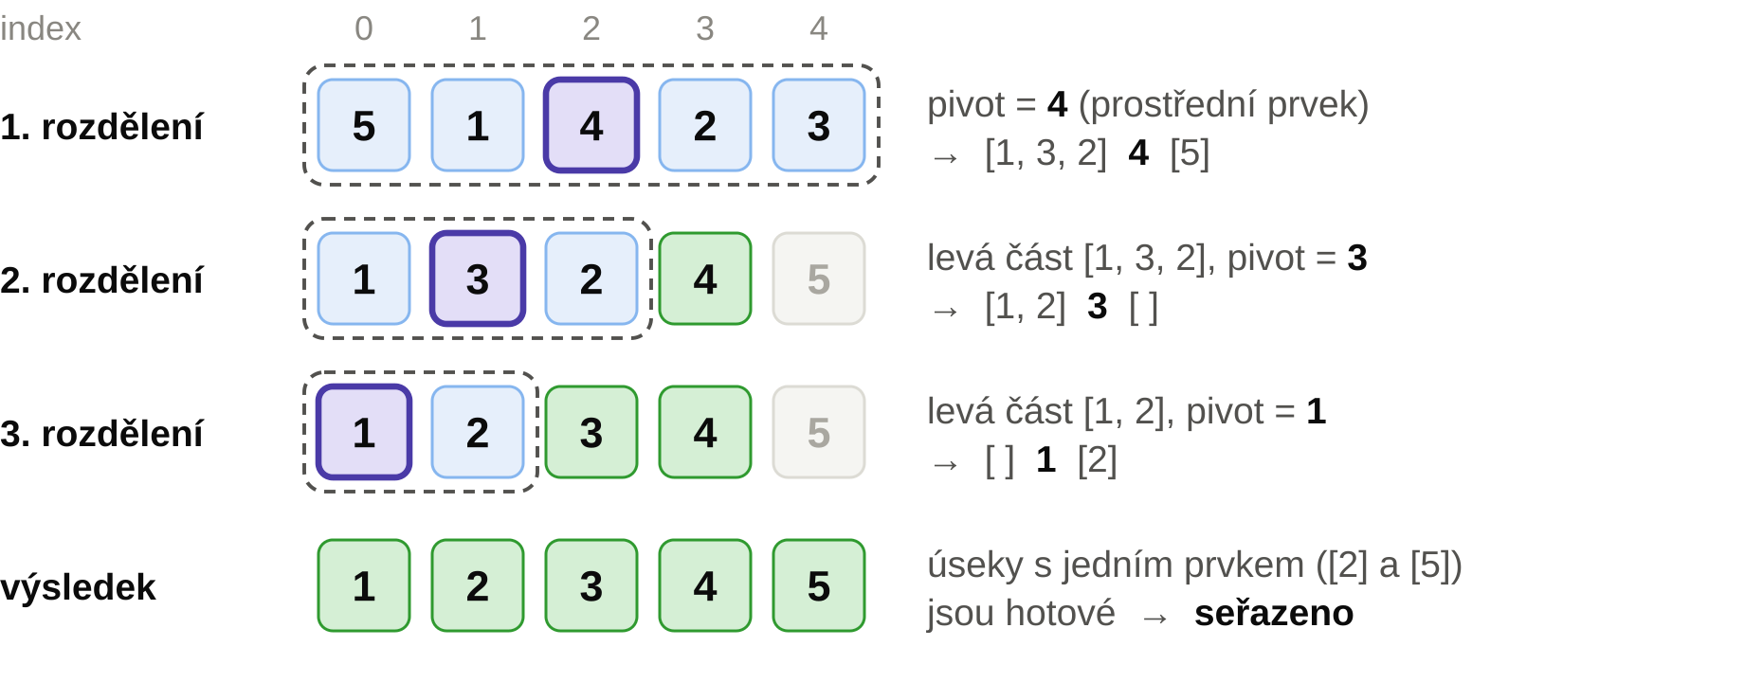
Obrázek 3: Quick sort na seznamu [5, 1, 4, 2, 3]. Fialově je pivot, čárkovaný rámeček ohraničuje právě tříděný úsek, zelené prvky jsou na konečném místě. Šedá pětka čeká, až na ni přijde řada.

Rozdělení krok za krokem
Program používá tzv. Lomutovo schéma. Proměnná boundary (hranice, na obrázku šipka ▲h) ukazuje místo, kam patří další prvek menší než pivot – všechno vlevo od hranice je menší než pivot. Obrázek 4 ukazuje první rozdělení z obrázku 3 podrobně.
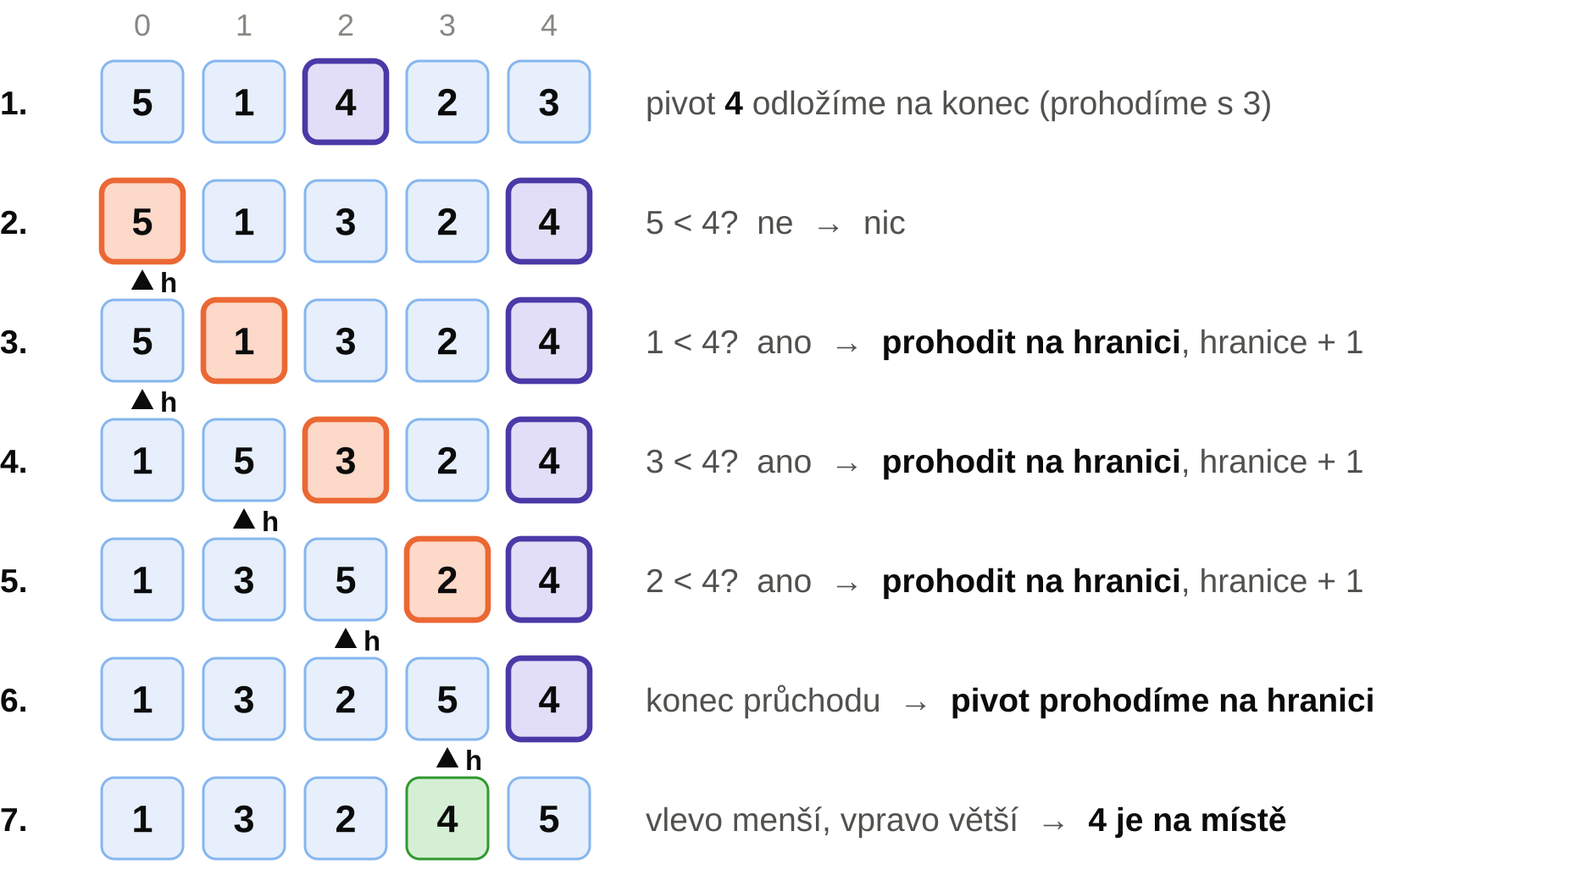
Obrázek 4: Rozdělení úseku [5, 1, 4, 2, 3] podle pivotu 4. Oranžově je prvek, který se právě porovnává s pivotem, šipka ▲h ukazuje hranici.

Implementace v Pythonu
def quick_sort(data, start=0, end=None):
if end is None:
end = len(data) - 1
if start >= end: # 0 nebo 1 prvek = hotovo
return
mid = (start + end) // 2
swap(data, mid, end) # pivot odložíme na konec
pivot = data[end]
boundary = start # vlevo od hranice: menší než pivot
for i in range(start, end):
if data[i] < pivot:
swap(data, i, boundary)
boundary += 1
swap(data, boundary, end) # pivot na své konečné místo
quick_sort(data, start, boundary - 1) # seřaď levou část
quick_sort(data, boundary + 1, end) # seřaď pravou část

Vlastnosti
Průměrná složitost | O(n log n) – pivot dělí úsek zhruba napůl, takže vznikne asi log₂ n úrovní rekurze a na každé se projde n prvků.
Nejhorší případ | O(n²) – když je pivot pokaždé nejmenší nebo největší prvek, úsek se zkrátí jen o jeden prvek. Prostřední pivot tomu u seřazených dat brání; nepomůže ale u seznamu s mnoha stejnými hodnotami, protože stejné prvky jdou všechny doprava.
Paměť | O(log n) v průměru – třídí na místě, paměť zabírá jen zásobník rekurzivních volání.
Stabilita | Nestabilní – prohazování na dlouhou vzdálenost může změnit pořadí stejných prvků.
Kdy použít | Velká data, když nepotřebujeme stabilitu. V průměru jeden z nejrychlejších algoritmů, proto ho v různých úpravách používá řada knihoven.

3. Merge sort (třídění sléváním)

Princip
Merge sort je stejně jako quick sort algoritmus typu rozděl a panuj, ale hlavní práci dělá až při spojování. Má tři kroky:
- Rozděl – seznam rozdělí na dvě poloviny.
- Vyřeš – každou polovinu seřadí stejným postupem, tedy rekurzí. Dělení pokračuje, dokud nezbydou úseky po jednom prvku; jeden prvek je seřazený sám od sebe.
- Spoj – dvě už seřazené poloviny slije (anglicky merge) do jednoho seřazeného úseku.
Slévání je klíčový krok. Obě poloviny jsou seřazené, takže jejich nejmenší prvky leží vždy na začátku. Stačí porovnat první prvky obou polovin, menší z nich zapsat do výsledku a v jeho polovině se posunout o jedno místo dál. To se opakuje, dokud jedna polovina nedojde – zbytek druhé se pak jen opíše na konec (obrázek 6).
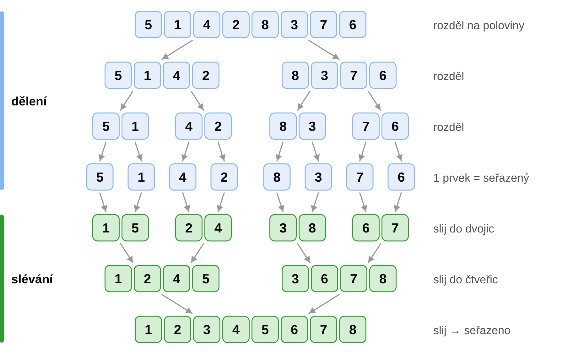
Obrázek 5: Merge sort na seznamu [5, 1, 4, 2, 8, 3, 7, 6]. Nahoře se seznam dělí na poloviny (modře), dole se seřazené úseky slévají dohromady (zeleně).
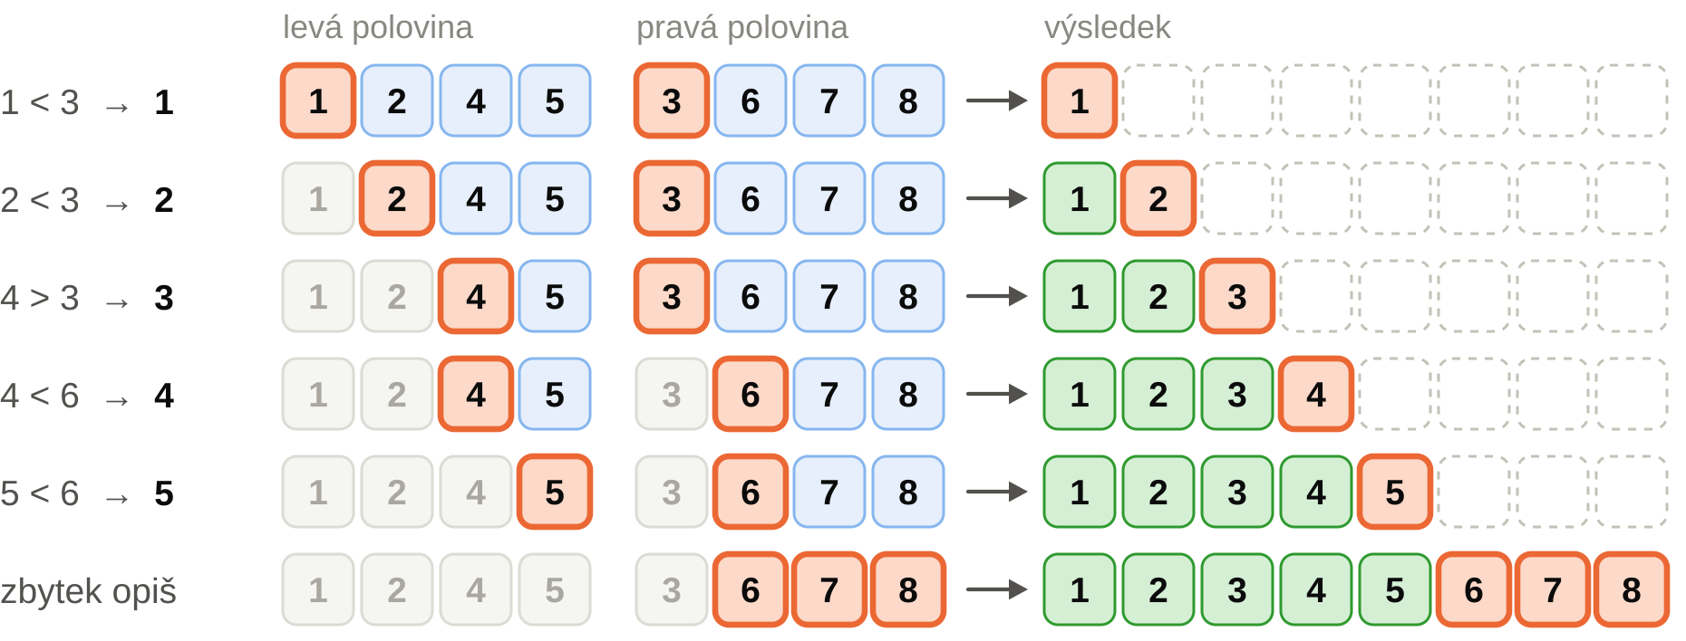
Obrázek 6: Poslední slévání z obrázku 5: [1, 2, 4, 5] a [3, 6, 7, 8]. Oranžově jsou porovnávané prvky a prvek, který právě přibyl do výsledku; šedé prvky už byly použity.

Implementace v Pythonu
def merge_sort(data, start=0, end=None):
if end is None:
end = len(data)
if end - start <= 1: # 1 prvek = seřazeno
return
mid = (start + end) // 2
merge_sort(data, start, mid) # seřaď levou polovinu
merge_sort(data, mid, end) # seřaď pravou polovinu
left = data[start:mid] # kopie obou polovin
right = data[mid:end]
i = 0 # kde jsme v levé polovině
j = 0 # kde jsme v pravé polovině
k = start # kam zapíšeme další prvek
while i < len(left) or j < len(right):
if j >= len(right) or (i < len(left) and left[i] <= right[j]):
data[k] = left[i] # menší je vlevo (nebo pravá došla)
i += 1
else:
data[k] = right[j] # menší je vpravo (nebo levá došla)
j += 1
k += 1

Vlastnosti
Časová složitost | O(n log n) v nejlepším, průměrném i nejhorším případě – dělením na poloviny vznikne log₂ n úrovní a na každé se dohromady slije n prvků (pro 8 prvků: 3 úrovně × 8 prvků). Nezáleží na tom, jak jsou data uspořádaná.
Paměť | O(n) – při slévání potřebuje kopie obou polovin (seznamy left a right).
Stabilita | Stabilní – při shodě (left[i] <= right[j]) bere prvek z levé poloviny, takže stejné prvky si zachovají pořadí.
Kdy použít | Velká data, když potřebujeme zaručenou rychlost nebo stabilitu. Na slévání stojí i Timsort, který Python používá v sorted() a list.sort().

4. Selection sort (třídění výběrem)

Princip
Selection sort si seznam rozdělí na dvě části: vlevo seřazenou, která je na začátku prázdná, a vpravo neseřazenou, která na začátku obsahuje celý seznam. V každém kroku projde celou neseřazenou část a najde v ní nejmenší prvek. Ten prohodí s prvním prvkem neseřazené části. Nejmenší prvek je tak na svém konečném místě a seřazená část se zvětší o jeden prvek.
To se opakuje, dokud v neseřazené části nezůstane jediný prvek. Ten musí být největší, takže je také na správném místě. Název „třídění výběrem“ vychází z toho, že algoritmus v každém kroku vybere nejmenší zbývající prvek – podobně jako když z hromádky karet pokaždé vytáhneme tu nejmenší a přiložíme ji na konec řady.

Postup
- Začni s i = 0 – to je první pozice neseřazené části.
- Projdi prvky od pozice i do konce a zapamatuj si pozici nejmenšího.
- Prohoď nejmenší prvek s prvkem na pozici i.
- Zvětši i o jedna a opakuj, dokud nedojdeš k předposlednímu prvku.
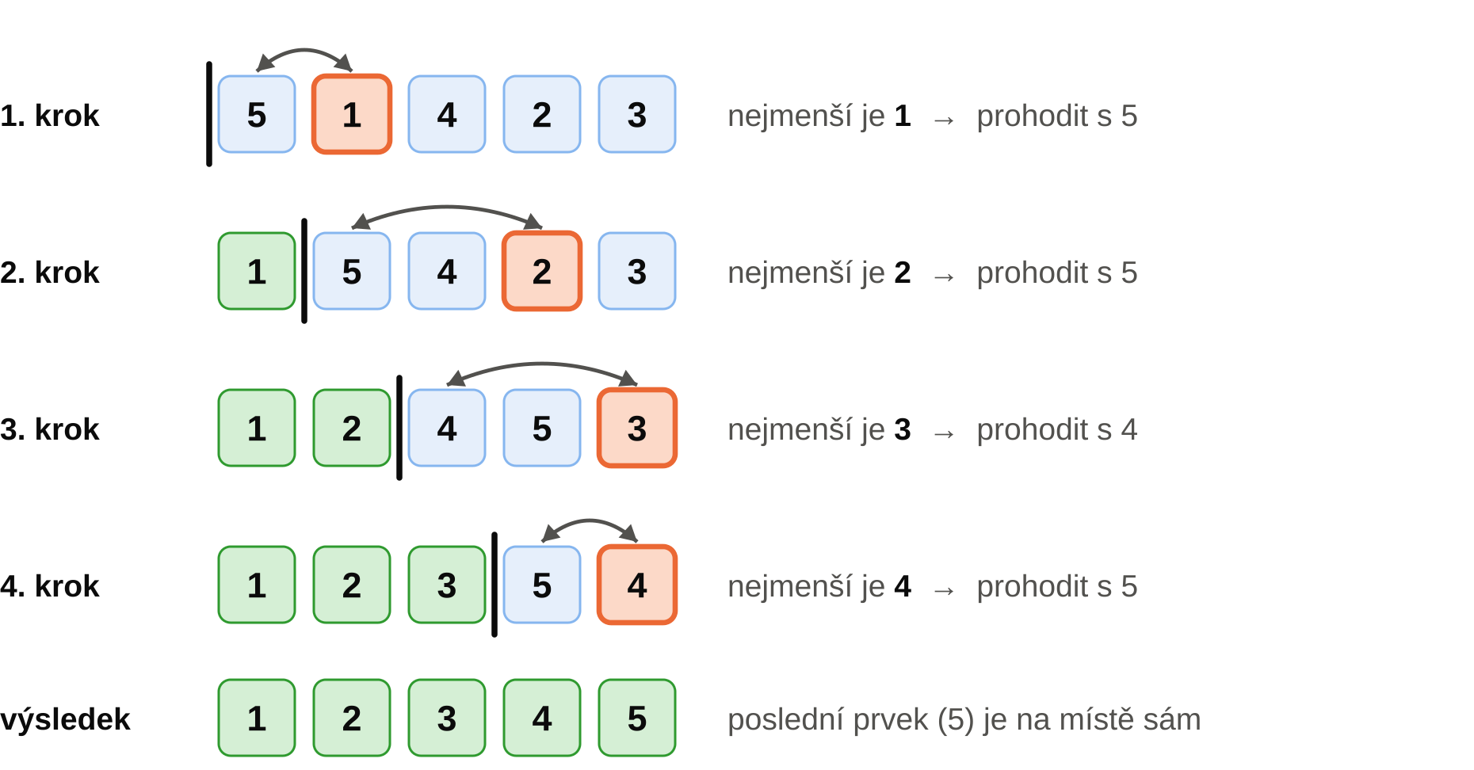
Obrázek 7: Selection sort na seznamu [5, 1, 4, 2, 3]. Svislá čára odděluje seřazenou část (zeleně) od neseřazené, oranžově je nalezené minimum a oblouk ukazuje výměnu.

Implementace v Pythonu
def selection_sort(data):
n = len(data)
for i in range(n - 1): # i = začátek neseřazené části
smallest = i
for j in range(i + 1, n): # hledáme nejmenší ve zbytku
if data[j] < data[smallest]:
smallest = j
swap(data, i, smallest) # nejmenší jde na pozici i

Vlastnosti
Časová složitost | Vždy O(n²) – i u seřazeného seznamu musí pokaždé projít celou neseřazenou část: (n − 1) + (n − 2) + … + 1 = n(n − 1)/2 porovnání.
Počet výměn | Nejvýš n − 1 – jedna výměna na krok, mnohem méně než u bubble sortu.
Paměť | O(1) – třídí na místě.
Stabilita | Nestabilní – výměna na dlouhou vzdálenost může přeskočit stejný prvek: v seznamu [2a, 2b, 1] první krok prohodí 2a s 1 a vznikne [1, 2b, 2a].
Kdy použít | Malé seznamy a situace, kdy je zápis do paměti drahý (málo výměn). Snadno se chápe i programuje.

5. Porovnání algoritmů
Tabulka shrnuje vlastnosti všech čtyř algoritmů.
Algoritmus | Princip | Nejlepší | Průměrná | Nejhorší | Paměť | Stabilní
Bubble sort | prohazování sousedů | O(n) | O(n²) | O(n²) | O(1) | ano
Quick sort | rozdělení podle pivotu | O(n log n) | O(n log n) | O(n²) | O(log n) | ne
Merge sort | dělení a slévání | O(n log n) | O(n log n) | O(n log n) | O(n) | ano
Selection sort | výběr nejmenšího | O(n²) | O(n²) | O(n²) | O(1) | ne

Obrázek 8 ukazuje, jak dlouho funkcím ze souboru algorithms.py trvalo seřadit náhodná celá čísla (medián ze tří měření, Python 3.13.15). Konkrétní čísla závisí na počítači, důležitý je tvar křivek.
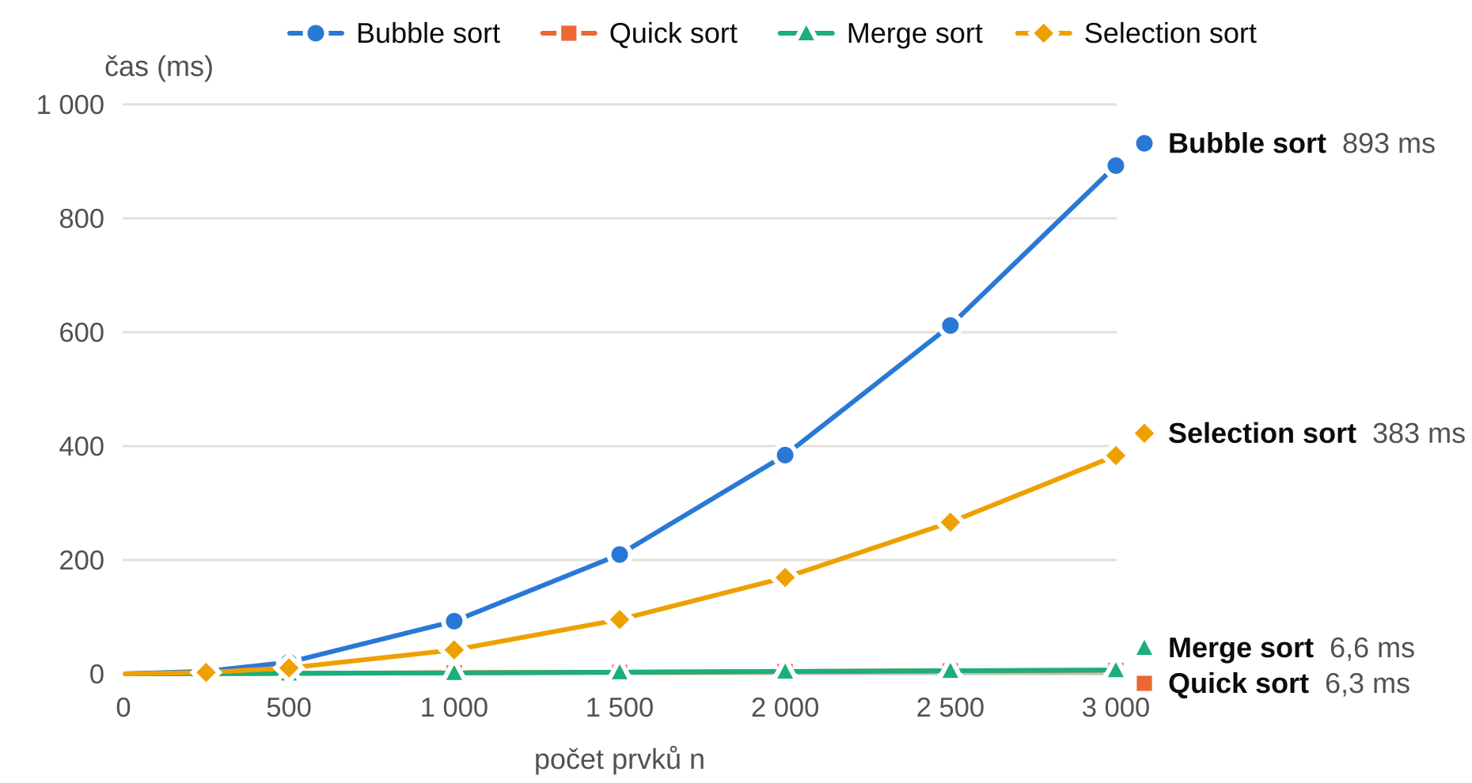
Obrázek 8: Naměřená doba třídění podle počtu prvků. Křivky quick sortu a merge sortu leží téměř na sobě u nuly.
Počet prvků | Bubble sort | Quick sort | Merge sort | Selection sort
500 | 20,2 ms | 0,8 ms | 0,8 ms | 10,3 ms
1 000 | 92,4 ms | 1,9 ms | 1,9 ms | 42,1 ms
2 000 | 384 ms | 4,4 ms | 4,1 ms | 169 ms
3 000 | 893 ms | 6,3 ms | 6,6 ms | 383 ms

Co z měření vyplývá
- Bubble sort a selection sort mají složitost O(n²): když se počet prvků zdvojnásobí z 1 500 na 3 000, čas vzroste zhruba čtyřikrát (bubble sort z 210 ms na 893 ms).
- Quick sort a merge sort se složitostí O(n log n) seřadí 3 000 prvků za necelých 7 ms – víc než 130krát rychleji než bubble sort. S rostoucím n se rozdíl dál zvětšuje.
- Bubble sort je pomalejší než selection sort, i když mají stejnou složitost: dělá mnohem víc výměn, kdežto selection sort prohodí prvky jen jednou za krok.
- V praxi se v Pythonu používá vestavěné sorted() nebo list.sort() (algoritmus Timsort, kombinace merge sortu a insertion sortu), které je napsané v jazyce C, a proto ještě mnohem rychlejší.

